PROGRAMA DE CONCURSOS

“INICIATIVA INNOVADORA PARA VIVEIRO”
CONCURSO ANUAL
El ayuntamiento de Viveiro convocará anualmente un concurso para premiar la iniciativa más innovadora con la pretensión de premiar, reconocer y dar visibilidad a proyectos de empresa de carácter innovador que contribuyan al desarrollo económico y social de la zona.

OBJETIVOS
- Apoyar a emprendedores con proyectos propios que contribuyan al desarrollo social y económico del ayuntamiento.
- Fomentar el espíritu emprendedor y las iniciativas innovadoras como elementos de progreso.
- Incentivar la llegada de nuevas empresas a Viveiro
- Creación de empleo
- Propiciar un enriquecedor intercambio de experiencias empresariales de gran calidad.
- Difundir y fomentar la cultura emprendedora, el talento, la innovación, la difusión del conocimiento.
- Fomentar el desarrollo y consolidación de nuevos proyectos empresariales que favorezcan el progreso y desarrollo del municipio.
PARTICIPANTES
Podrán participar toda persona que posea un proyecto emprendedor en fase embrionaria o de aceleración. Los participantes podrán presentar un proyecto por convocatoria.

REQUISITOS
Los proyectos presentados han de ser viables técnica, económica y financieramente y tener un marcado carácter innovador. La idea podrá abarcar cualquier ámbito empresarial,
PREMIOS
La financiación parcial del desarrollo e implementación de la idea transformándola en una empresa productiva dentro del ámbito municipal.

CONCURSO INTERNACIONAL DE DISEÑO Y RECUPERACIÓN DEL PARQUE PERNAS PEON
Este premio se convoca en ámbito internacional con el objetivo de recuperar el embellecimiento y paisajismo del Parque Pernas Peón y a la vez de premiar la creatividad e innovación
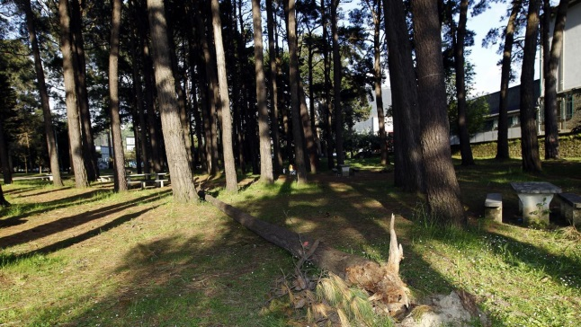
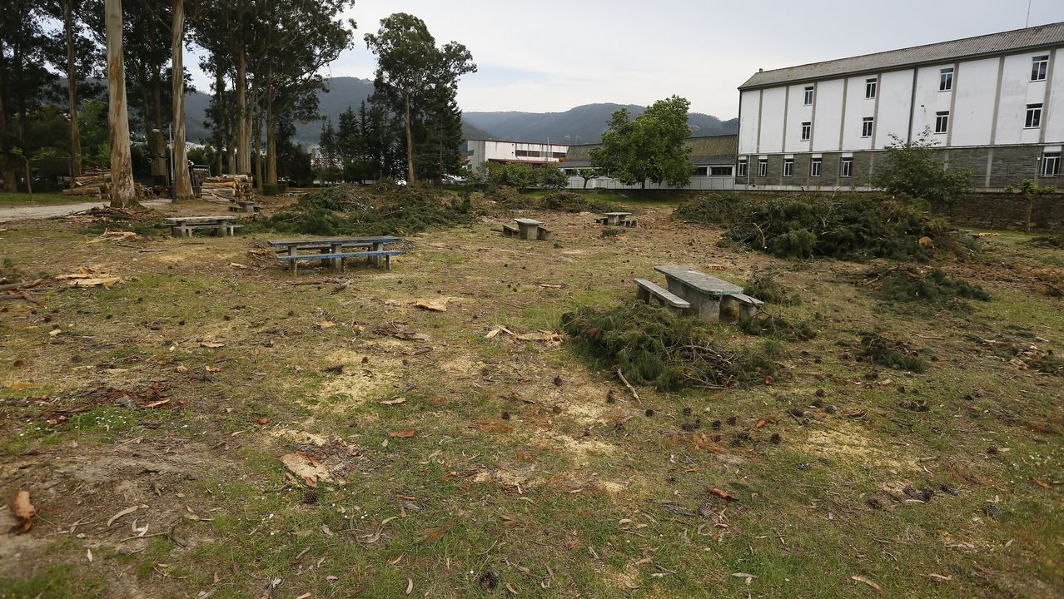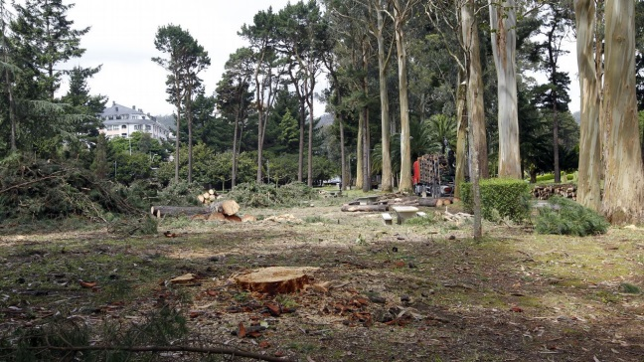

PARTICIPANTES
Cualquier empresa, a nivel internacional, especializada en el sector del paisajismo o arquitectura del paisaje.

PREMIO
Consistirá en un premio en metálico o la ejecución de la obra

CONTINUIDAD DEL PREMIO
Se estudiará la posibilidad de realizar un concurso bianual de ideas para implementar distintos elementos que se consideren necesarios para la mejora de la calidad de vida de los vecinos. Se determinará el elemento después de realizar una consulta a todo el tejido asociativo municipal.

